Gradientes

Hoje em dia o próprio navegador cria esses efeitos visuais utilizando a propriedade *background-image*, só que, ao invés de colocar o caminho para uma imagem, nós vamos colocar uma instrução para criar um gradiente.

No CSS, chamamos o título principal e escolhemos uma imagem de fundo com o valor ***linear-gradient()***, que receberá alguns parâmetros:

.titulo-principal {

background-image: linear-gradient(to bottom, #F00, #000);

}

O "*to bottom*" indica que o gradiente acontece de cima para baixo. Logo depois escolhemos as cores dos gradientes, neste caso do vermelho (#F00) ao preto (#000). Como resultado temos:



Perceba que o gradiente não precisa ser apenas de duas cores, podemos acrescentar mais uma cor central, o cinza, por exemplo:

.titulo-principal {

background-image: linear-gradient(to bottom, #F00, #888, #000);

}



Podemos modificar o lugar em que ocorre a transição de cores. Queremos aqui que a mudança de vermelho para cinza ocorra a uns 80% da altura da imagem, de cima para baixo:

.titulo-principal {

background-image: linear-gradient(to bottom, #F00, #888 80%, #000);

}

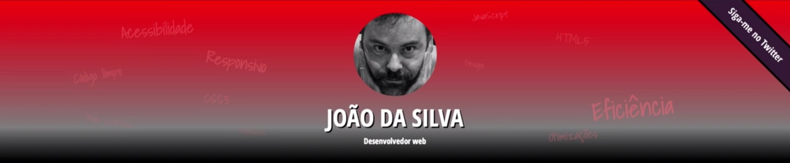

Por padrão, o gradiente ocupa 100% do elemento. Mas, com o CSS3, podemos agora definir quanto do elemento o gradiente deve pegar. Usamos a propriedade *background-size* para redimensionar a imagem ou o gradiente:

.titulo-principal {

background-image: linear-gradient(to bottom, #F00, #888 80%, #000);

background-size : 100% 200px;

}

Aqui ele terá 100% da largura do background e 200 pixeis de altura. O resultado:

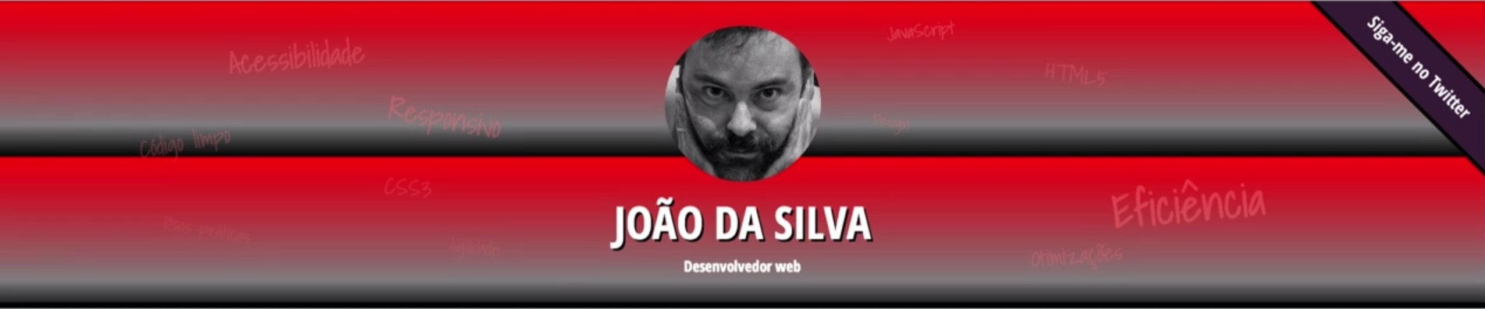

O gradiente se repete automaticamente. Podemos desligar esse comportamento utilizando a propriedade *background-repeat*:

.titulo-principal {

background-image: linear-gradient(to bottom, #F00, #888 80%, #000);

background-size : 100%, 200px;

background-repeat: no-repeat;

}

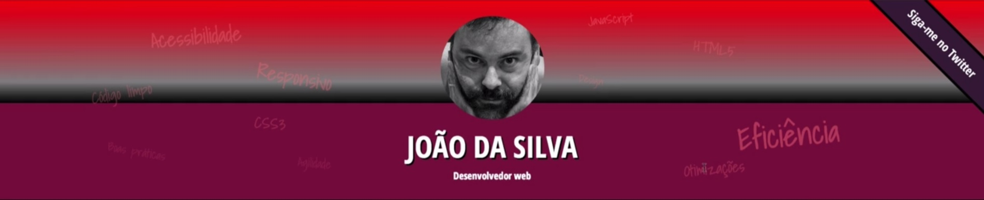

Também podemos controlar o gradiente para repetir em apenas um sentido (eixo *x* ou eixo *y*).

Com todas essas ferramentas podemos criar fundos muito criativos, e é o que veremos nos exercícios.

Por último vejamos a propriedade *background-attachment*, com o valor "*fixed*". Ela dá aquele efeito de *paralaxe* na imagem ou na textura do background. É como se elas estivessem fixas à tela do computador.

.titulo-principal {

...

background-attachment: fixed;

}

Qual das declarações abaixo cria um gradiente como o da imagem, com a cor branca no canto superior esquerdo, a cor vermelha no meio e a cor preta no canto inferior direito?



Resultado:

background-image: linear-gradient(to bottom right, white, red, black);

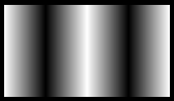

**Resultado da declaração linear-gradient**

background-image: linear-gradient(to bottom right, white, red, black);



Resposta:

background-image: linear-gradient(to bottom, black, blue 80%, brown);